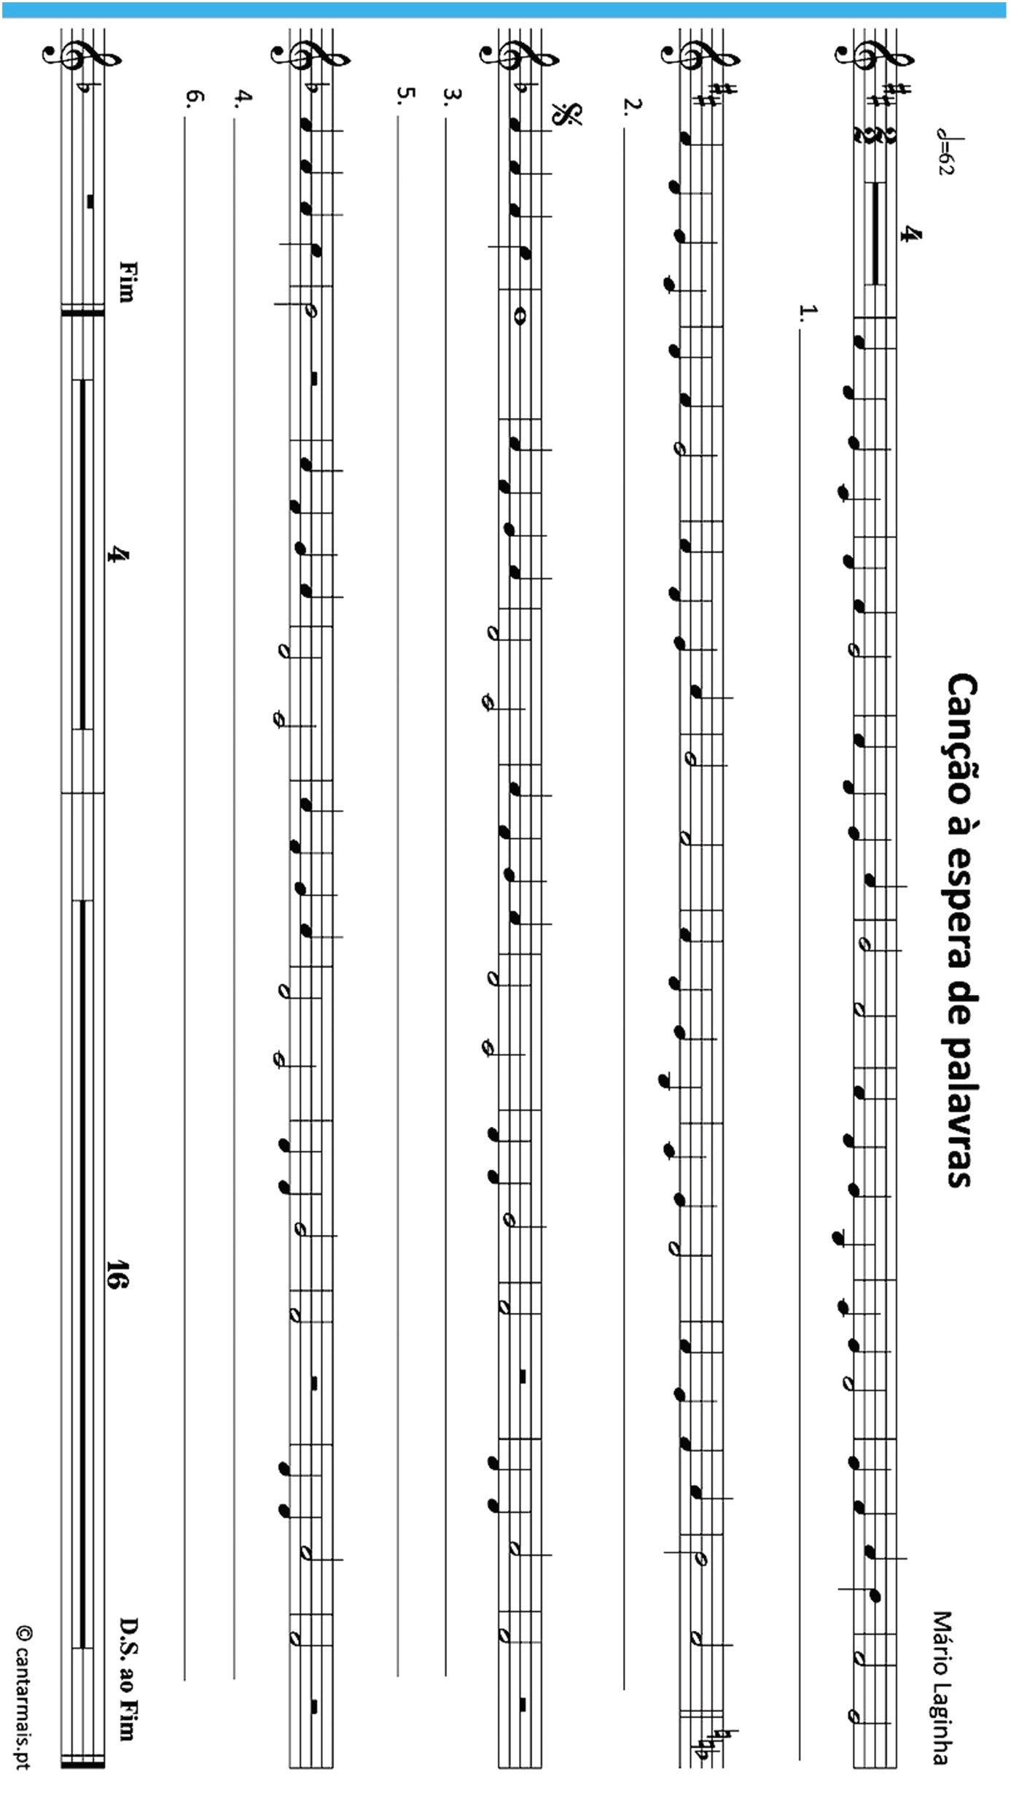

Pa - ra fa - zer - mos can-ções U - sa - mos pa - la - vras Trans-mi - tin - do e - mo-ções Di - zer coi-sas sá - bias

As pa - la - vras te - êm sons Que nos fa - zem so - nhar Va - mos lá esco - lher os tons Pa - ra po - der can - tar

Dei-xaen-trar o ar A- breu-ma ja - ne - la Faz sa - ir por e - la Sons da vi - da Pa - rao mun - do

Po - de não ri - mar Mas vais a - cer - tar bem Po - des de - cla - mar sim En- can- tar quem Tees- cu- tar vem

Pa-ra teins-pi - rar A mú- si - caé be - la Co-mou-maa-gua- re - la Co- lo - ri - da Di - ver-ti - da

O que vais di - zer Está na tu - a al - ma En - to - a com cal - ma E mes- tri - a É ma - gi - a